Flash动画设计与制作
教 案
教案编制：梁莉菁
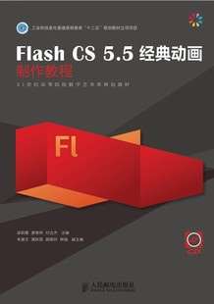
教材：《Flash CS5.5 经典动画制作教程》
主编： 梁莉菁 廖德伟 ISBN：978-7-115-28713-7 人民邮电出版社

课程单元教学设计
授课教师：梁莉菁 职称：副教授 单位：信息与计算机工程学院
授课班级 |  | 数媒，图形 | 授课时间 |  | 第13、14教学周
课程名称 |  | 《Flash动画设计与制作》
章节、专题 |  | 第五篇 声音视频处理技术--核心知识与技能 第13课时
教学目标 | 能力（技能）目标） |  |  | 知识目标
教学目标 | 1. 掌握掌握声音视频的应用  2. 第三方声音处理软件GoldWave的使用方法  3. Adobe Media Encode编码工具的使用 |  |  | 1. 声音视频的应用；  3. Flash短片或MTV的音画同步技术；  4. 应用声音视频的相关知识点
能力训练任务及案例 | 任务1：实践基本操作：  Flash中导入外部声音，使用公用库中的声音，把声音加载到时间轴，声音的属性设置，声音的简单编辑，声音处理软件GoldWave的使用方法：录制、降噪、选择、剪切、复制、粘贴、混音、应用声音效果、声音的格式，Flash中的视频应用，Adobe Media Encode编码工具的使用  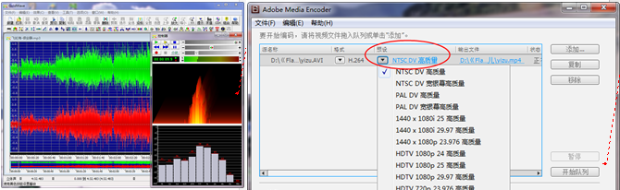
参考资料 | 邓文达 宋旸 智丰工作室，《精通运动规律与动作实现》，人民邮电出版社，2009，  ISBN 978-7-115-19434-3/TP；  井中月，《Adobe Flash CS5.5 ActionScript 3.0中文版经典教程》，人民邮电出版社，2010  ISBN 978-7-115-24040-8；
二、教学设计
步骤 | 教学内容 | 教学方法 | 教学手段 | 学生活动 | 时间分配
告知  （教学内容、目的） | （从课题需求引出教学目的和任务）  课题需求：完成声音视频相关知识点的实践操作  教学目的：熟练掌握声音视频的应用，掌握常用第三方声音视频软件的使用方法 | 讲授（口述） | 教师提问  课件演示 | 明确本次课教学目的 | 10分钟
引入  （任务项目） | 任务：在Flash中使用声音和视频  第三方声音视频软件GoldWave、  Adobe Media Encode的使用 | 任务驱动法 | 课件演示 | 明确任务目的 | 5分钟
操练  （掌握初步或基本能力） | 5.1 情境8：猪女儿VS猪爸爸  5.1.1效果呈现与任务解析  分镜剧本的写作，任务解析  5.1.2 核心知识与技能  Flash中导入外部声音，使用公用库中的声音，把声音加载到时间轴，声音的属性设置，声音的简单编辑，声音处理软件GoldWave的使用方法：录制、降噪、选择、剪切、复制、粘贴、混音、应用声音效果、声音的格式，  Flash中的视频应用，Adobe Media Encode编码工具的使用 | 重点讲解 | 操作演示  讲解 | 学生操作 | 50分钟
深化和训练（加深对基本能力的体会） | 重点讲解掌握声音视频的应用 | 师生互动  启发法 | 分组讨论 | 学生实训 | 20分钟
归纳总结（知识和能力） | 导入外部声音  公用库中的声音  把声音加载到时间轴  声音的属性设置  声音的简单编辑  GoldWave的使用方法：  录制、降噪、选择、剪切、复制、粘贴、混音、效果  声音的格式；  视频应用  Adobe Media Encode编码工具  视频格式转换  FLV视频格式 | 先由学生总结再由教师归纳 | 课件演示 | 代表发言 | 10分钟
作业 | 1. 按照本篇教学目标，本篇各知识点的案例动画的  实践制作；  2. 开始期末作品制作：  公益类、法制类动画作品 | 教师说明作业要求 | 课件演示 | 学生记录 | 5分钟
后记 | 图形类作业要求质量第一，让学生不要急于求成，不能养成“只要在会做就行”的习惯。

课程单元教学设计
授课教师：梁莉菁 职称：副教授 单位：信息与计算机工程学院
授课班级 |  | 数媒，图形 | 授课时间 |  | 第13、14教学周
课程名称 |  | 《Flash动画设计与制作》
章节、专题 |  | 第五篇 声音视频处理技术--情境8 猪爸爸和猪女儿 第14课时
教学目标 | 能力（技能）目标） |  |  | 知识目标
教学目标 | 1. 进一步掌握掌握声音视频的应用，第三方声音处理软件GoldWave的使用方法与Adobe Media Encode编码工具的使用  2.掌握Flash短片或MTV的音画字幕同步技术  3.完成本篇主题动画的制作 |  |  | 掌握掌握声音视频的应用  掌握Flash音画字幕同步技术
能力训练任务及案例 | 复习上节知识点；  任务：完成本篇主动画制作：  情境8 猪爸爸和猪女儿；  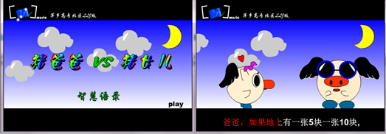
参考资料 | 邓文达 宋旸 智丰工作室，《精通运动规律与动作实现》，人民邮电出版社，2009，  ISBN 978-7-115-19434-3/TP；  井中月，《Adobe Flash CS5.5 ActionScript 3.0中文版经典教程》，人民邮电出版社，2010  ISBN 978-7-115-24040-8；
二、教学设计
步骤 | 教学内容 | 教学方法 | 教学手段 | 学生活动 | 时间分配
告知  （教学内容、目的） | （从课题需求引出教学目的和任务）  课题需求：完成《猪爸爸和猪女儿》主动画制作  教学目的：熟练掌握声音视频的应用，掌握Flash短片或MTV的音画同步技术。 | 讲授（口述） | 教师提问  课件演示 | 明确本次课教学目的 | 10分钟
引入  （任务项目） | 任务：使用Flash CS5.5完成本篇主动画  《猪爸爸和猪女儿》的制作 | 任务驱动法 | 课件演示 | 明确任务目的 | 5分钟
操练  （掌握初步或基本能力） | 复习上节知识点；  5. 3 实现方法  5.3.1 将声音素材加载到时间轴  1）获取声音素材准备；  2）文档属性；  3）导入外部声音素材；  4）将库中的声音加载到时间轴上；  5.3.2 根据声音划分画面  5.3.3 绘制背景、标题及其他静态内容  1）绘制背景；  2）绘制“飘动的云”元件；  3）制作标题及“Play”播放按钮；  4）“Play”播放按钮代码；  5.3.4 画面与声音同步  1）绘制角色元件；  2）声音与画面同步；  5.3.5 字幕与声音同步  1）字幕的制作；  2）简易的卡拉OK字幕效果的制作； | 重点讲解 | 操作演示讲解 | 学生操作 | 50分钟
深化和训练（加深对基本能力的体会） | 重点讲解掌握声音视频的应用、Flash短片或MTV的音画字幕同步技术；  难点是AS代码的理解，可不做硬性要求； | 师生互动  启发法 | 分组讨论 | 学生实训 | 20分钟
归纳总结（知识和能力） | 各知识点基本操作  声音视频的应用，音画字幕同步技术 | 先由学生总结再由教师归纳 | 课件演示 | 代表发言 | 10分钟
作业 | 1. 按照本篇教学目标，完成基本操作实践；  2. 完成本篇各知识点的案例动画的制作：  猴子尾甩动动画、代码片断音乐播放功能、  弹簧动画效果、动画编辑器案例 制作货车行驶补间动画  3. 完成本篇三个中心案例的动画制作：  情境8：《猪爸爸和猪女儿》  重点是声音视频的应用  制作Flash短片或MTV的音画字幕同步技术；  4. 开始期末作品制作：  公益类、法制类动画作品 | 教师说明作业要求 | 课件演示 | 学生记录 | 5分钟

